PKG5501W系列无簧道闸快速调试向导V1.0.0



浙江宇视科技有限公司

修订记录

|  |  |  |  |
| --- | --- | --- | --- |
| 日期 | 修订版本 | 描述 | 作者 |
| 2023-06-16 | V1.0.0 | 第一版 | wV16707 |

**目 录**

1 变更说明 4

2 产品图片 5

3 调试操作 6

3.1 根据杆长选择对应速度 6

3.2 道闸运行症状处理 6

3.3 内部机芯图 7

# 变更说明

本文档为《PKG5501W系列无簧道闸快速调试向导》第一版，暂无变更说明。

# 产品图片

无簧道闸

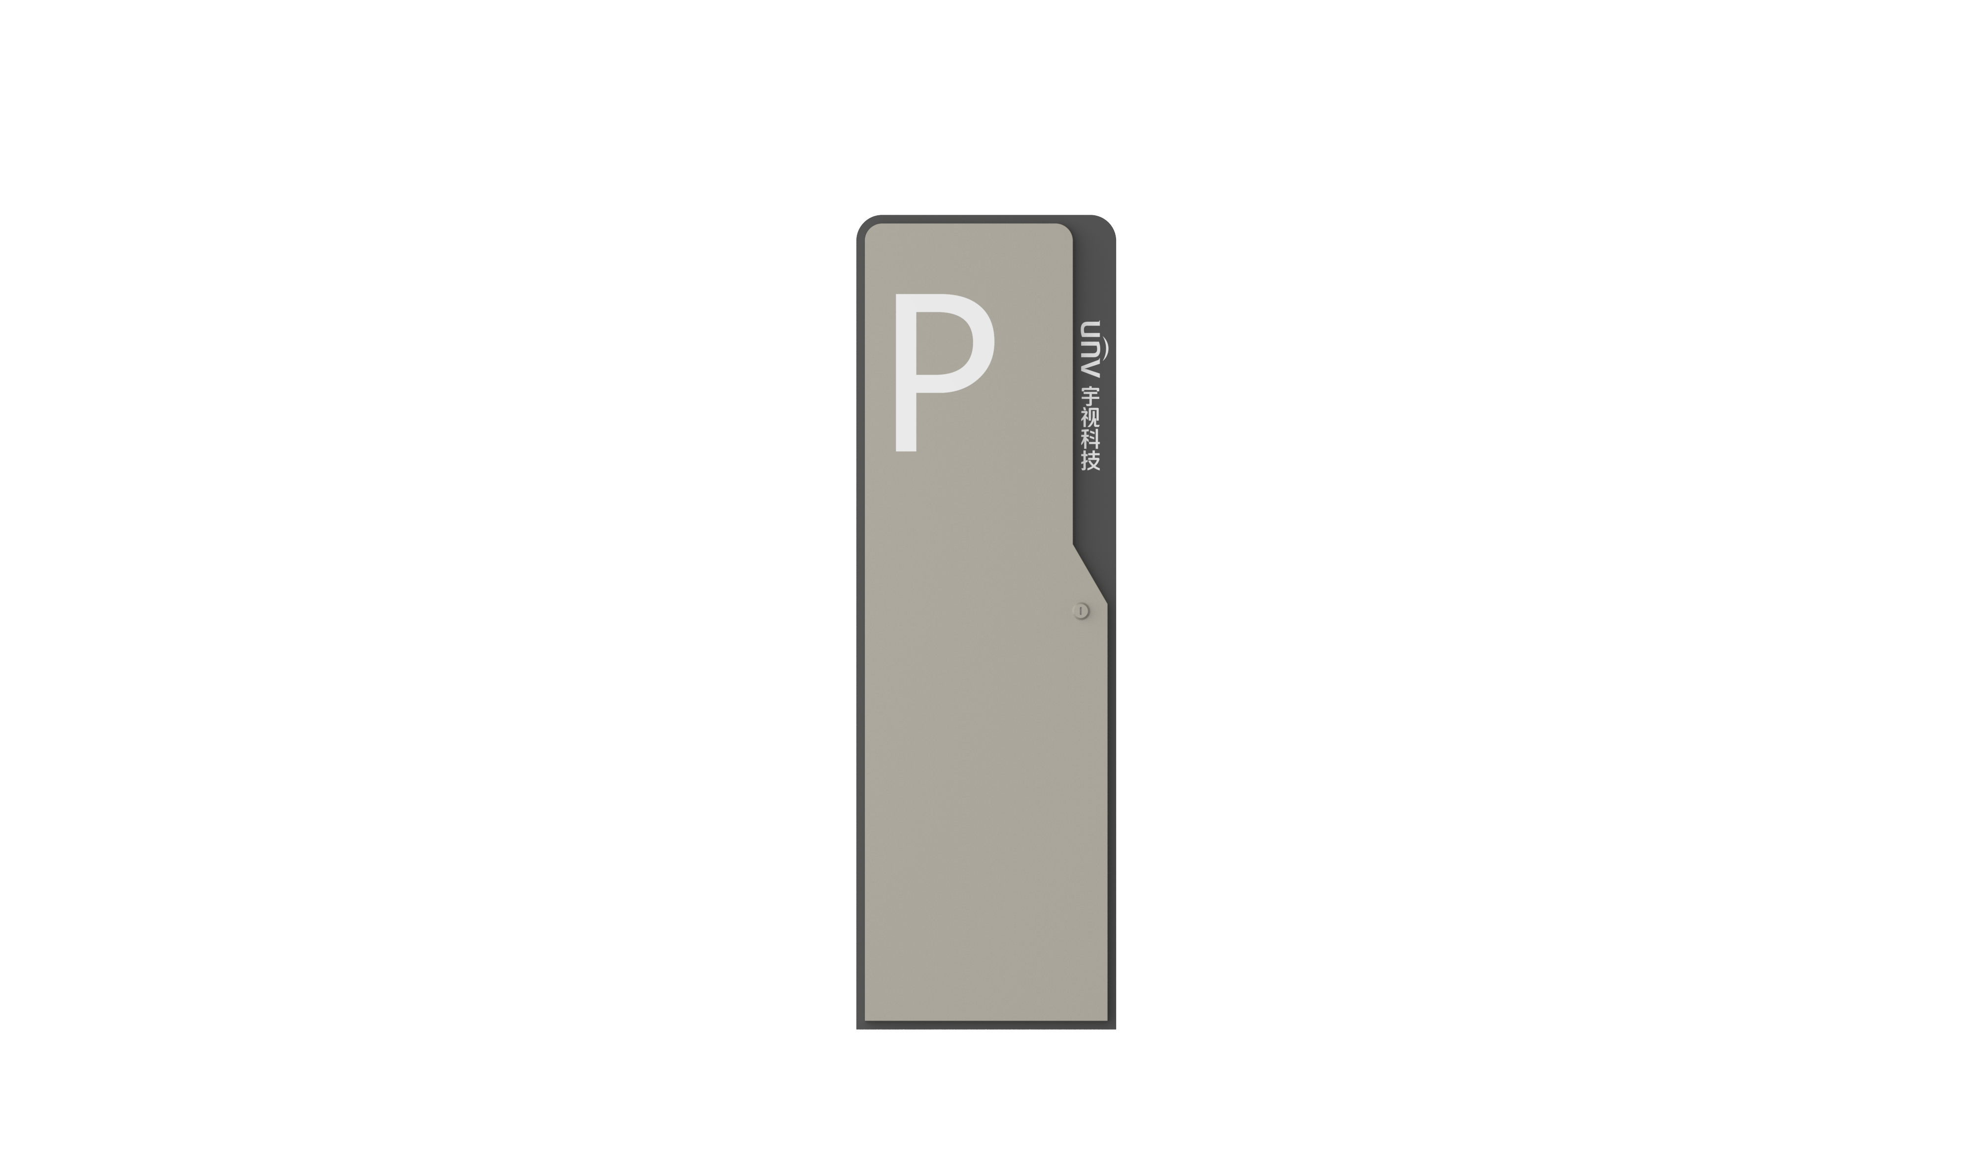

无簧道闸编码、型号和描述

|  |  |
| --- | --- |
| 型号 | 描述 |
| PKG5501W系列@LR-ZG-40-A | 无簧道闸(默认右向,3秒,4米直杆,含雷达) |
| PKG5501W系列@LR-ZG-60-A | 无簧道闸(默认右向,5秒,6米直杆,含雷达) |
| PKG5501W系列@L-QB-40-A | 无簧道闸(左向,3秒,4米曲臂,含雷达) |
| PKG5501W系列@R-QB-40-A | 无簧道闸(右向,3秒,4米曲臂,含雷达) |
| PKG5501W系列@LR-FZ-Y-40-A | 无簧道闸(默认右向,3秒,4米防撞圆杆,含雷达) |
| PKG5501W系列@LR-ZL-40-A | 无簧道闸(默认右向,5秒,4米栅栏,含雷达) |

左右向定义

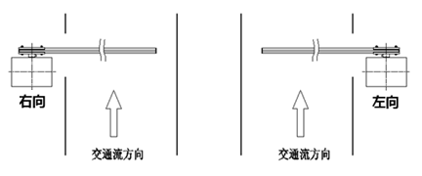

# 调试操作

## 根据杆长选择对应速度

对于没有屋檐遮挡的使用环境，可以按照以下方法快速调试道闸：

同时长按“ $\frac{Menu}{Confirm}$”+“■/QUIT”键2 秒进入高级菜单，进入H-13，根据下表选择对应速度：

H-13快捷运行参数选择：

|  |  |
| --- | --- |
| 左向 | 右向 |
| 1：直杆/曲臂杆≤3米 | 4：直杆/曲臂杆≤3米 |
| 2：直杆/曲臂杆≤3.5米 | 5：直杆/曲臂杆≤3.5米 |
| 3：直杆/曲臂杆≤4米 | 6：直杆/曲臂杆≤4米 |
| 7：直杆≤6米/曲臂杆≤5米/栅栏≤4.5米 | 8：直杆≤6米/曲臂杆≤5米/栅栏≤4.5米 |

|  |  |
| --- | --- |
| \\10.220.3.114\共享文件夹\运作资料部\01-资料开发平台\01-随机资料模板\01-宇视资料模板（word2007）\01-随机资料模板\Note图标\资料图标-注意02.wmf | 注意：  **短杆可以选择慢一档的速度；长杆不建议选择快一档的速度。选定后，按**“ $\frac{Menu}{Confirm}$”**键确定（将自动修改F-00~F-09 和H-05 中的参数，并且把H-33 自动修改为2），再按“■/QUIT”退出。** |

## 道闸运行症状处理

在设置完杆长速度后，按遥控控制道闸起落，观察起落是否平稳。若运行不畅时可

按下列描述的症状方式进行参数调整：

道闸运行症状与对应调整操作：

|  |  |
| --- | --- |
| 运行症状 | 对应调整操作 |
| 起杆到位抖动 | 先调小F-02，再考虑调小F-06 |
| 起杆到位杆子不直前倾 | 调大F-09，直到起到位垂直（注意限位压棒与限位调节螺栓的位置） |
| 起杆到位杆子不直后仰 | 调小F-09，直到起到位垂直 |
| 起杆到位主板仍显示OPEN | 断电重启，调小F-09，再遥控器起杆，直到起限位灯能正常亮起 |
| 落杆到位抖动 | 调大F-03，调小F-07 |
| 落到位杆子下垂 | 断电，按下图调节“限位调节螺栓（落到位时顶住限位压棒那个螺栓，可以用4mm 的内六角扳手来插入螺栓帽调节）”伸长顶到限位压棒，直到杆件水平 |
| 落到位杆子有点翘 | 跟上面的相反，也是调节“限位调节螺栓” |

起杆到位杆子不直后仰：调小F-09，直到起到位垂直。

起杆到位主板仍显示OPEN：断电重启，调小F-09，再遥控器起杆，直到起限位灯能正常亮起。

落杆到位抖动：调大F-03，调小F-07。

落到位杆子下垂：断电，按下图调节“限位调节螺栓（落到位时顶住限位压棒那个螺栓，可以用4mm 的内六角扳手来插入螺栓帽调节）”伸长顶到限位压棒，直到杆件水平。

落到位杆子有点翘：跟上面的相反，也是调节“限位调节螺栓”。

## 内部机芯图

机芯部件说明：

